12/16/2023

Team HTML

Nerdy gadgets

Functioneel Ontwerp

Contents

1. Introductie 2

1.1. Inleiding/Doel van applicatie(?) 2

1.2. Ippsum 2

2. Functionele Scope(globale werking) 3

2.1 Tekst kappa 3

2.2 Use Case Diagram 3

3. Eisen 8

3.1. Requirements 8

3.2. User Stories 9

3.2.1 User stories 1 t/m 5 9

3.2.2. User stories 6 t/m 10 16

3.2.3. User stories 11 t/m 15 23

# Introductie

In dit hoofdstuk wordt de reden en het doel van het project uitgelegt, en wordt er ingeleidt tot dit verslag, het funtioneel ontwerp.

## Inleiding/Doel van applicatie(?)

## Ippsum

(schrijf inleiding en doel, gebruik hierbij activity mode)

(UPDATE ACTIVITY MODEL)

Figuur 1: Activity model van de Nerdy Gadgets webshop.

Figuur 2: Domein model van Nerdy Gadgets webshop.

# Functionele Scope(globale werking)

In dit hoofdstuk wordt de algemene functies en werking van de webshop besproken. We beginnen

(WERK USE CASE BIJ)

## 2.1 Tekst kappa

## 2.2 Use Case Diagram

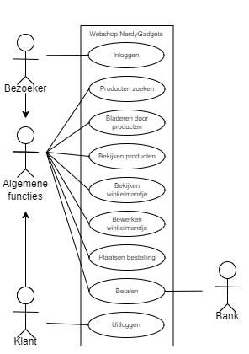

Figuur 3: Use case diagram van de Nerdy Gadgets Webshop

Beschrijving actoren:

|  |  |  |
| --- | --- | --- |
| Naam | Type actor | Beschrijving |
| Bezoeker | Primaire actor | De bezoeker is een actor die nog niet een klant is. |
| Klant | Primaire actor | De klant is een actor die een account heeft gemaakt en is ingelogt. |
| Algemene functies | Primaire actor | De algemene functies dient als tussen persoon in het diagram om de juiste use cases over te erfen. |
| Bank | Secundaire actor | De bank is een actor die betrokken is bij het b |

Use case beschrijvingen:

|  |  |
| --- | --- |
| Naam | Zoeken producten |
| Actoren | Primair: Bezoeker |
| Preconditie(s) |  |
| Postconditie(s) | De bezoeker of klant ziet een pagina met producten die (gedeeltelijk) overeenkomen met het zoekwoord. |
| Hoofdscenario | 1. De bezoeker of klant klikt een zoekveld aan. 2. De bezoeker of klant vult een tekstwaarde in het zoekveld. 3. De bezoeker of klant klikt op zoeken of op de entertoets op het toetsenbord. 4. Bezoeker ziet lijst met producten die overeenkomen met zijn zoektekst |
| Uitzonderingen | 4a. Op het moment dat er niets gevonden wordt krijgt de bezoeker een pagina te zien waarop aangegeven wordt dat er niets gevonden is, ga terug naar stap 1. |

|  |  |
| --- | --- |
| Naam | Bladeren door producten |
| Actoren | Primair: Bezoeker |
| Preconditie(s) |  |
| Postconditie(s) | De bezoeker heeft de gewenste items voor zich om te bladeren |
| Hoofdscenario | 1. De bezoeker klikt op één catagorie of op “Alle catagorieën” 2. De bezoeker geeft aan hoeveel artikelen hij per pagina wilt zien 3. De bezoeker sorteerd de zoekresultaten op naam of prijs 4. De bezoeker filtert de zoekresultaten op kleur   De bezoeker ziet een pagina met alle pagina’s met alle gewenste producten |
| Uitzonderingen | 2a. Als bezoeker geen voorkeuren heeft over het filteren van zijn items, ga door naar stap 5 |

|  |  |
| --- | --- |
| Naam | Bekijken producten |
| Actoren | Primair: Bezoeker |
| Preconditie(s) | De bezoeker heeft een gewenst product is gevonden |
| Postconditie(s) | De bezoeker ziet de product pagina van zijn gewenste product |
| Hoofdscenario | 1. De bezoeker klikt op het artikel 2. De bezoeker ziet de artikel pagina |
| Uitzonderingen | 1a. Als de bezoeker klikt op een artikel waarvan geen artikel pagina bestaat, komt hij op een pagina waar staat ‘Product niet gevonden.’. |

|  |  |
| --- | --- |
| Naam | Bekijken winkelmandje |
| Actoren | Primair: Bezoeker |
| Preconditie(s) |  |
| Postconditie(s) | Bezoeker ziet de pagina van het winkelmandje met zijn producten |
| Hoofdscenario | 1. De bezoeker klinkt op het winkelmandje-icon 2. De bezoeker gaat naar de pagina van zijn winkelmandje 3. De bezoeker ziet hier al zijn toegevoegde producten |
| Uitzonderingen | 3a. Als er geen items zijn toegevoegd, staat op het winkelmandje pagina “Uw winkelmandje is leeg” |

|  |  |
| --- | --- |
| Naam | Bewerken winkelmandje |
| Actoren | Primair: Bezoeker |
| Preconditie(s) | De bezoeker heeft minimaal één item toegevoegd aan zijn winkelmandje |
| Postconditie(s) | De bezoeker heeft het aantal producten in zijn winkelmandje veranderd |
| Hoofdscenario | 1. De bezoeker bekijkt zijn winkelmandje 2. De bezoeker klikt op de knop ‘Verwijder uit winkelmandje’ of bekijkt een product en klikt op de knop ‘Voeg toe aan winkelmandje’ 3. De bezoeker heeft het aantal items in zijn winkelmandje aangepast |

|  |  |
| --- | --- |
| Naam | Plaatsen bestelling |
| Actoren | Primair: Bezoeker |
| Preconditie(s) | De bezoeker heeft minimaal een artikel in zijn winkelmandje |
| Postconditie(s) | De bezoeker heeft de bestelling geplaatst en is doorgewijst naar de iDeal betaling |
| Hoofdscenario | 1. De bezoeker gaat naar het winkelmandje 2. De bezoeker klikt op de knop ‘Afrekenen’ 3. De bezoeker wordt doorgeleid naar de check-out pagina 4. De bezoeker vult zijn gegevens in 5. De bezoeker drukt op de knop ‘Afrekenen’ (nu verzenden) 6. De bezoeker wordt geleid naar de iDeal demo 7. De bestelde artikelen worden uit de |
| Uitzonderingen | 2a. Als het winkelmandje leeg is, is de knop ‘Afrekenen’ niet te zien.  4a. Als verplichte gegevens ontbreken in het invul formulier geeft de browser hier een melding aan bij het invul veld.  6a. Als de iDeal betaling mislukt of afgebroken wordt, wordt dit aangegeven in de browser en de bezoeker wordt terug geleid naar stap 5. |

a(INPUT ELKE DIAGRAM VAN NIEUWE USER STORIES)

# 3. Eisen

In dit hoofdstuk worden eisen die gesteld zijn aan de webshop genoemd en behandeld in user stories. Hierbij is te zien hoe deze eisen zijn gerealiseerd en terug te vinden in de webshop.

## 3.1. Requirements

Requirements:

1. Op het eerste scherm wil ik in het menu alle productgroepen zien. Dit zijn de bestaande productgroepen (zie database beschrijving).
2. Alleen productgroepen met afbeelding moeten getoond worden
3. Ook wil ik zien hoeveel van de artikelen nog in voorraad zijn.
4. Bij het plaatje moet minimaal worden getoond (Uit Stockitems):
   * Titel (= StockItemName)
   * Verkooprijs (= RecommendedRetailPrice)
   * Marketing comments
5. Als er geen plaatje aanwezig is, wil ik een standaardplaatje getoond hebben. Iedere categorie heeft zijn eigen standaardplaatje. Deze wil ik dan dus zien.
6. Ik wil minimaal 1 plaatje per artikel tonen. Maar het systeem moet meerdere plaatjes aan kunnen/tonen.
7. Elk artikel moet een link (url) naar een filmpje kunnen bevatten. Dit om het videoportaal dat we later gaan selecteren aan te kunnen sluiten.
8. Ook wil ik de mogelijkheid hebben om video’s af te spelen. We moeten een link kunnen bewaren. Het videoportaal wordt niet zelf gebouwd, maar moet geselecteerd worden
9. Alle artikelen moeten via de webshop worden aangeboden.
10. Misschien kunnen jullie ook iets doen met de tags die we bijhouden?
11. Er moet een zoekmachine komen die zoekt op (gedeeltes van) woorden.
    * Hiervoor kunnen jullie search details (in tabel stockitems) gebruiken.
12. Ik wil dat de bezoeker zelf kan instellen hoeveel producten hij in 1 keer ziet (bijv. 25 – 50 -100). En dat de bezoeker dan kan bladeren

## User Stories

### User stories 1 t/m 5

User story 1: Bladeren door producten

Als bezoeker wil ik door de verschillende producten kunnen bladeren, zodat ik een duidelijk overzicht krijg welke producten in het assortiment zitten.

**-Acceptatie criteria van user story 1: Bladeren door producten**

* Het systeem toont de verschillende categorieën.
* Als bezoeker kan ik bladeren door categorieën.
* Het systeem toont een overzicht van de producten binnen een categorie.
* Als bezoeker kan ik instellen hoeveel producten (bijvoorbeeld 25-50-100) per pagina getoond worden.
* De prijs van een product is zichtbaar inclusief btw.
* Een categorie heeft één hoofdafbeelding.
* De volgende informatie is zichtbaar: hoofdafbeelding, artikelnaam, artikelnummer, prijs.
* Als bezoeker en kan ik sorteren op naam.
* Het systeem toont de voorraadindicatie van het product.

**–User story 2: Producten bekijken**

Als bezoeker wil ik informatie over het product kunnen bekijken, zodat ik goed beeld krijg van het betreffende product.

-Acceptatie criteria van user story 2: Producten bekijken

* Het systeem toont een omschrijving van het product.
* Het systeem toont de prijs van het product.
* Het systeem toont de afbeeldingen van het product (of indien niet aanwezig een standaard afbeelding van de categorie).
* Het systeem toont een link naar filmmateriaal van het product.
* Het systeem toont de voorraadindicatie van het product.
* De prijs van een product is zichtbaar inclusief btw.

**–User story 3: Producten zoeken**

Als bezoeker wil ik op een product kunnen zoeken, zodat mijn gewenste producten getoond worden.

-Acceptatie criteria van user story 3: Producten zoeken

1. Als bezoeker kan ik zoeken op een productnaam.
2. De zoekresultaten worden snel weergegeven
3. Als bezoeker kan ik zoeken op een deel van een productomschrijving (bijv zoeken op ‘launch’ geeft als optie de ‘USB rocket launcher’).
4. Als bezoeker kan ik sorteren op prijs en op naam.
5. Als bezoeker wil ik dat ik dezelfde resultaten krijg als ik zoek met of zonder hoofdletter (Niet capital sensitive)
6. Als bezoeker wil ik kunnen sorteren op de kleur van het product.

**–User story 4: Artikel plaatsen in winkelmandje**

Als bezoeker wil ik items kunnen toevoegen aan een winkelmandje zodat ik alles in een keer kan afrekenen.

-Acceptatie criteria van user story 4:

* Na het bekijken van een item kan de bezoeker hem toevoegen aan het winkelmandje.
* De bezoeker kan een item vaker toevoegen.
* De bezoeker kan het winkelmandje bekijken.
* De bezoeker ziet in het winkelmandje welke items er in zitten.
* De bezoeker ziet in het winkelmandje het aantal per artikel.
* De totaal prijs is weggegeven in het winkelmandje

-Schermontwerp

–**User story 5: Winkelmandje aanpassen**

Als bezoeker wil ik het aantal items in mijn winkelmandje kunnen aanpassen, zodat ik mijn gewenste hoeveelheid in een keer bestel.

-Acceptatie criteria van user story 5:

* De bezoeker kan de hoeveelheid van een item aanpassen
* De bezoeker kan een item uit het winkelmandje verwijderen
* De bezoeker kan de totaal prijs zien bij het winkelmandje
* Totaal prijs wordt gewijzigt wanneer het aantal items wordt gewijzigt

-Schermontwerp

### 3.2.2. User stories 6 t/m 10

–**User story 6: Winkelmandje opslaan**

Als bezoeker wil ik dat mijn winkelmandje wordt opgeslagen zodat ik mijn producten worden behouden als ik verander van web-pagina.

-Acceptatie criteria van user story 6:

* Items in het winkelmandje worden opgeslagen
* Aanpassingen aan items in het winkelmandje worden opgeslagen
* Items worden in het winkelmandje behouden bij herlanden of sluiten van website (zolang browser open blijft)

-Schermontwerp

Niet van toepassing

–**User story 7: Gegevens invullen**

Als bezoeker wil ik mijn gegevens kunnen invullen zodat ik mijn bestelling kan voltooien.

-Acceptatie criteria van user story 7:

* Er moet om NAW-gegevens gevraagd worden.
* De bezoeker moet tegengehouden worden wanneer die NAW-gegevens niet heeft ingevuld
* Als een required veld ontbreekt geeft de browser hier een notificatie over
* Het moet mogelijk zijn om optioneel telefoonnummer in te vullen
* Het moet duidelijk zijn dat telefoonnummer optioneel is
* De bezoeker moet op een pagina kunnen checken of alle ingevulde gegevens correct zijn
* Tijdens afrekenen moet er een overzicht zijn van welke producten gekocht worden
* Tijdens afrekenen moet er een overzicht zijn van de totaalprijs van de aankoop

-Schermontwerp

–User story 8: Afrekenen

Als bezoeker wil ik dat ik doorverwezen worden naar iDeal zodat ik voor mijn producten kan betalen.

-Acceptatie criteria van user story 8:

* De bezoeker kan het winkelmandje in een keer afrekenen
* De NAW-gegevens (van sprint 8) worden gebruikt om facaturen op te stellen.
* De bezoeker wordt doorgestuurd naar een iDeal-demo
* Na de bestelling worden afgeboekt in de voorraad
* De bezoeker krijgt een klantnummer
* Na afrekening moet er een bevestiging zijn van aankoop en betaling

-Schermontwerp

–User story 9: Account aanmaken

Als bezoeker wil ik een account aan kunnen maken waarin in ik gegevens op kan slaan.

-Acceptatie criteria van user story 9:

* De bezoeker kan zijn of haar gegevens toevoegen aan het account dat wordt aangemaakt
* De bezoeker wordt na het aanmaken van het account door gestuurd naar de home pagina
* De bezoeker krijgt per mail een tijdelijke kortingscode

-Schermontwerp

Hier onder de inlog pagina met verwijzing naar mogelijke registratie indien nog niet gedaan..

Hier onder een wireframe met daarin de registratie pagina.

Hier onder de pagina waarin het inlog icoon word weergegeven in de header.

–**User story 10: Kortingscodes toepassen.**

Als bezoeker wil ik mijn verkregen kortingscode(s) kunnen toepassen zodat de korting op mijn bestelde producten verwerkt wordt.

-Acceptatie criteria van user story 10:

* De bezoeker kan een kortingscode invullen op de pagina van het winkelmandje.
* Een kortingscode kan maar één keer gebruikt worden
* De bijbehorde korting van een kortingscode wordt verwerkt op de totaal prijs van de bestelling.
* De bezoeker krijgt een melding zodra de kortingscode is ingevuld die bevestigt of het gelukt is of niet.
* De totaal prijs met de toegepaste korting wordt juist doorgegeven aan de iDeal.
* Er kan maar één kortingscode op één bestelling worden gebruikt.

-Schermontwerp

Het inputveld van de kortingscode wordt op de pagina van het winkelmandje toegevoegd. Om hier een schermontwerp voor te maken is de wireframe van het winkelmandje gepakt en bijgewerkt. Hier onder is het schermontwerp te zien.

Zodra de kortingscode is ingevuld zal er een melding komen van dat hij is ingevuld en of het een correcte of incorrecte code is.

### 3.2.3. User stories 11 t/m 15

**User story 11: Aanbevelingen**

Als bezoeker wil ik graag producten aanbevolen krijgen wanneer ik een product bekijk zodat ik makkelijk complimenterende producten kan vinden.

Acceptatie criteria:

* Op de view.php pagina zijn aanbevelingen te zien.
* De aanbevolen items worden weergegeven met productnaam, image, prijs.
* Elk aanbevolen item heeft een knop om hem direct aan het winkelmandje toe te voegen.
* De aanbevelingen worden laten zien gebaseerd op het item dat je bekijkt. Dit gaat volgens de matrix van aanbevelingen.
* De bezoeker kan op een aanbeveling klikken om naar zijn product pagina te gaan.
* De bezoeker kan gelijk het item aan zijn winkelmandje toevoegen.

Schermontwerp:

**User story 12: Meest populaire producten**

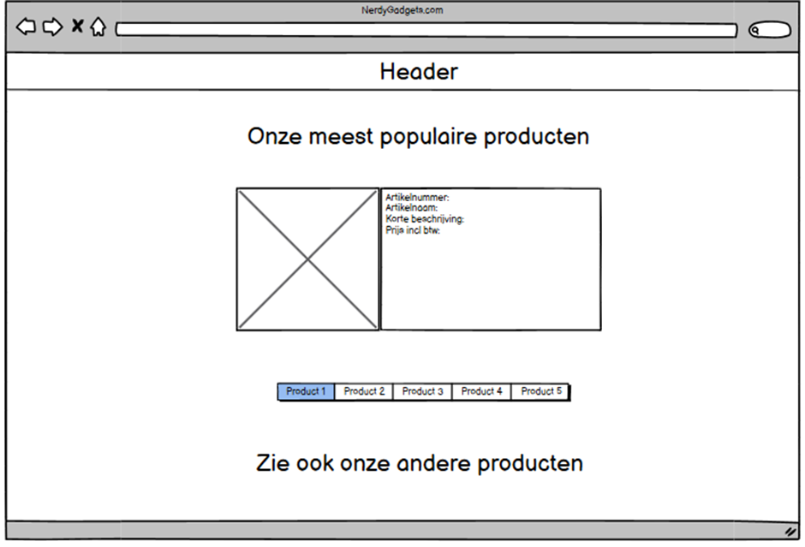

**User story 13: Temperatuursensor**

Als bezoeker wil ik actuele temperatuurinformatie krijgen van temperatuurgevoelige producten zodat ik zeker kan weten dat de kwaliteit goed is.

* Het interval tussen metingen moet op maximaal 3 seconden zijn
* De sensordata moet minstens zo zichtbaar zijn als alle andere artikel specificaties op de productpagina
* De site moet bij het openen van een productpagina ervoor zorgen dat de meest recente meting getoond wordt
* Bij het refreshen van een productpagina moet de sensordata vernieuwd worden

-Schermontwerp:

